ACO VBR-Übergangsrohr GM-X DN32x50/ konzentrisch

ACO Haustechnik

Eigenschaften

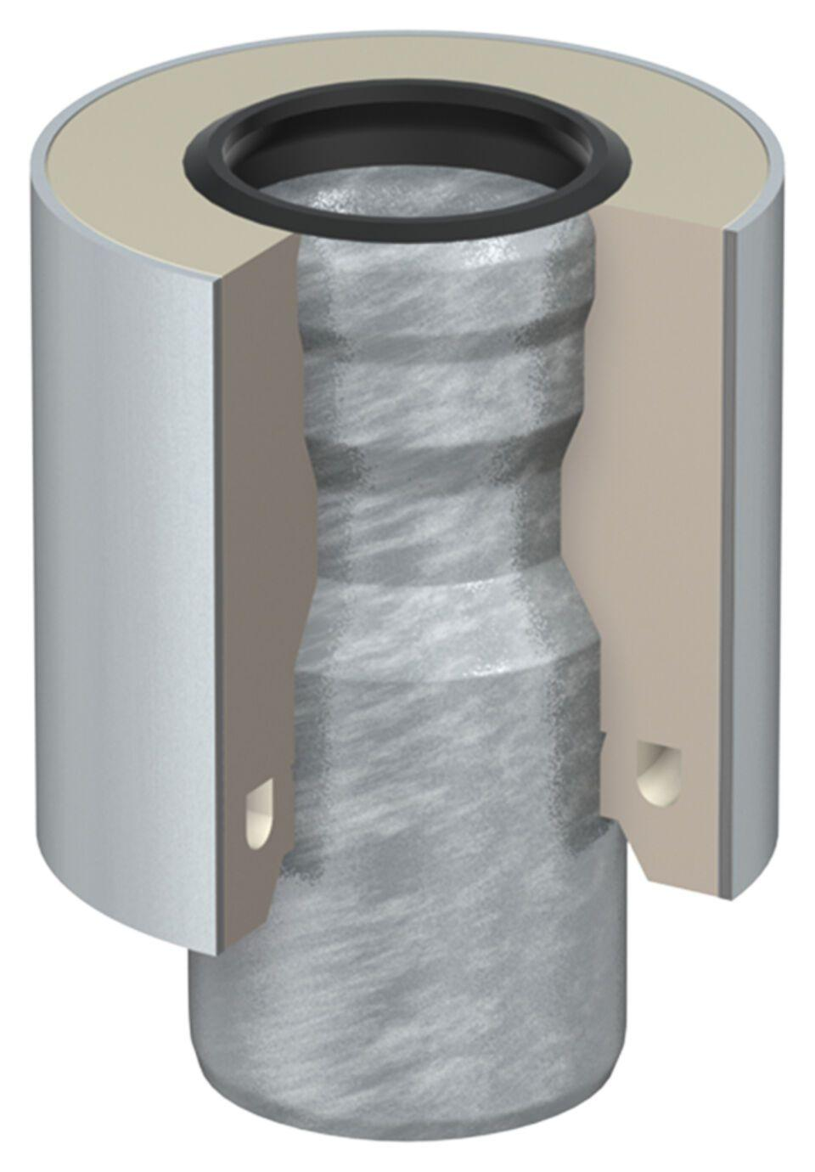

GTIN:

8590830256927

HAN:

0174.88.20